Ballasttank onderzoek/vergelijking
ti2 |Hogeschool Rotterdam
Project 5/6, Floating farm
Matthijs ’t Hart, Dax Visser, kyrill kriek

2025 2026
Inhoudsopgave
Inleiding 2
Semi-Aspirated System 2
Recirculating Compressed Air Ballast System 2
Vented Low Pressure Ballast System 2
Compressed Gas Ballast System 2
Pressure Pump Ballast System 2
Piston Tank Ballast System 2
Compressed Air Ballast System 2
Conculsie 2
Bronvermelding 3
Changelog 3

Samenvatting
In dit onderzoek worden verschillende typen ballasttanksystemen vergeleken om te bepalen welk systeem het meest geschikt is voor een dynamisch balanssysteem. Op basis van literatuuronderzoek is vastgesteld dat ballasttanks de beste optie zijn.
De resultaten tonen aan dat van alle onderzochte systemen het Pressure Pump Ballast System (PPBS) en het Vented Low Pressure Ballast System (VLPBS) het meest praktisch toepasbaar zijn. Uiteindelijk wordt geconcludeerd dat het VLPB het meest geschikt is, vanwege de eenvoudige werking, hoge effectiviteit en gunstige prijs.
Inleiding
Aangezien wij, met behulp van de aangeleverde data (Tabel 11, paragraaf 7.3.2, Scriptie Jelle-Willemen, gekozen hebben om ballasttanks te gebruiken, moeten we het juiste onderzoek uitvoeren. Er blijkt dat er heel erg veel verschillende soorten ballasttanks zijn, hebben we hierbij een onderzoek over Ballasttanks.
Probleemstelling
Welk type ballasttanksysteem is het meest geschikt voor toepassing in een dynamisch balanssysteem?

Belang
Het gekozen ballasttanksysteem is onderdeel van het dynamisch balanssysteem van de Floating Farm. Dit balanssysteem zorgt ervoor dat het drijvende platform stabiel en horizontaal blijft bij wisselende belastingen, zoals golven, wind en veranderend gewicht van installaties, dieren en mensen op het platform.

Doel van je onderzoek
Het doel is om te bepalen welk ballasttanksysteem technisch en economisch het meest geschikt is voor onze toepassing

Methode
De onderzoeksmethode is een literatuuronderzoek, waarbij diverse bestaande ballasttanksystemen zijn geanalyseerd op basis van technische beschrijvingen, veiligheid, toepasbaarheid en complexiteit.
De bronnen omvatten onder meer Marine Insight en Nautilus Drydocks, gespecialiseerd in scheepvaart- en onderzeeërtechnologie.
De belangrijkste beoordelingscriteria waren:
- Technische complexiteit – Is het haalbaal voor ons als studenten?
- Kosten – Maximale budget van €100,-
- Veiligheid – Hoe veilig is het om hiermee te werken in een schoolomgeving?

Resultaten

Semi-Aspirated System
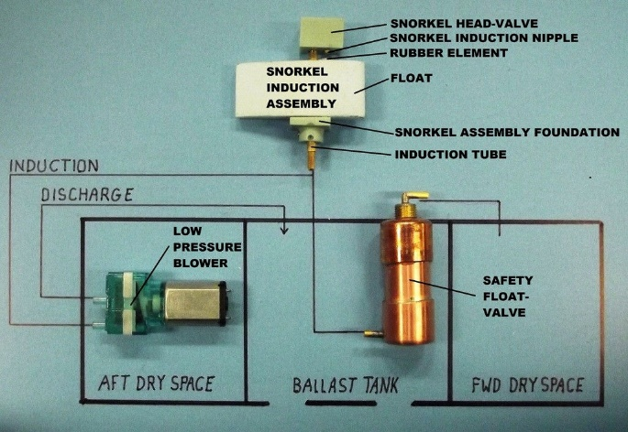
Deze is een Hybride van de Low Pressure en Compressed Air ballast systemen. Deze is bedoelt om te gebruiken bij een onderzeeër, en is ook het meest ingewikkeld.
Nautilus Drydocks RC Submarine Technology (2025)

Recirculating Compressed Air Ballast System
Dit is voor alleen voor onder water, maakt gebruik van drukverschil, en het is nodig om een vacuum te kunnen trekken. Dus is niet gepast voor onze toepassing.
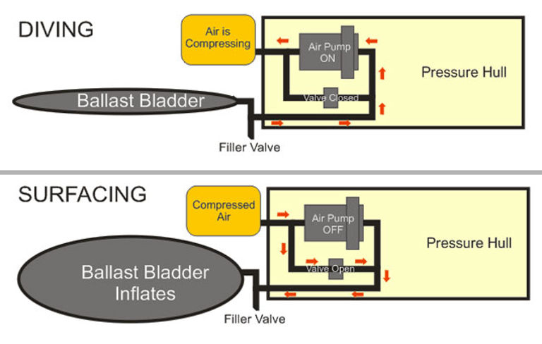
Nautilus Drydocks RC Submarine Technology (2025)

Vented Low Pressure Ballast System
Dit systeem maakt gebruik van een luchtvent en waterpomp: Het water word uitgepompt en in laten lopen om het drijfvermogen aan te passen. Het heeft een “flood valve” om water snel in te laten lopen.
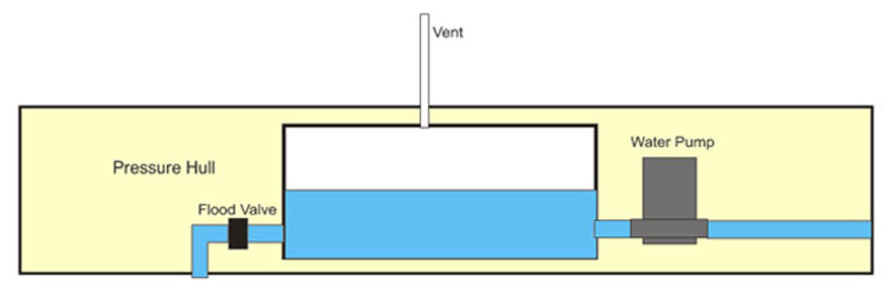
Nautilus Drydocks RC Submarine Technology (2025)

Compressed Gas Ballast System
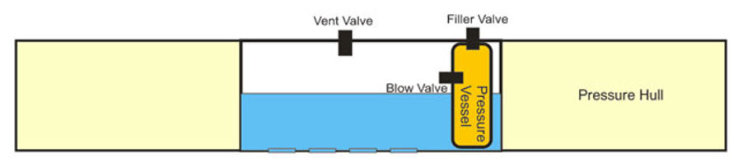
Maakt gebruik van liquid air om water de verplaatsen. Liquid air is een gevaarlijke stof, omdat het extreem koud word als het van vloeibaar naar gas gaat.
Nautilus Drydocks RC Submarine Technology (2025)

Pressure Pump Ballast System
Dit Systeem gebruikt de verplaatsing van water om de luchtdruk te verhogen, en dus het drijfvermogen te verhogen: Als je het gewenste drijfvermogen hebt bereikt, dan zal de klep dichtgaan en de pomp uit, en naderhand kan het water de tank uitgedrukt worden door de klep open te zeggen, en de hoge luchtdruk het werk te laten doen.
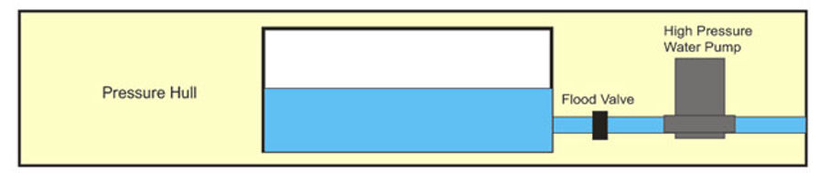
Nautilus Drydocks RC Submarine Technology (2025)

Piston Tank Ballast System
Gebruik een piston in een “sleeve” die aangedreven is door een motor, waarmee je extreem precieze controle krijgt over controle krijgt over de hoeveelheid lucht in de tanks. Deze drukken in principe op het water wat in de tank zit. Hiervoor moet de tank enkel veel druk kunnen weerstaan. Dus niet zo handig.
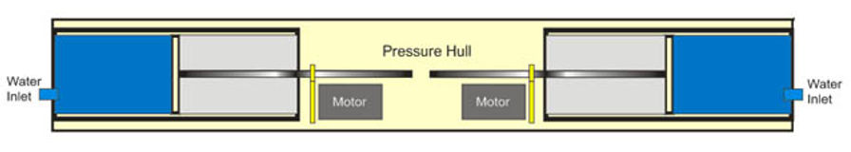
Nautilus Drydocks RC Submarine Technology (2025)

Compressed Air Ballast System
2 kleppen: een voor lucht, en een voor water. Deze gebruikt dus compressie lucht om het drijfvermogen te vergroten, en water van buiten om het te verlagen. 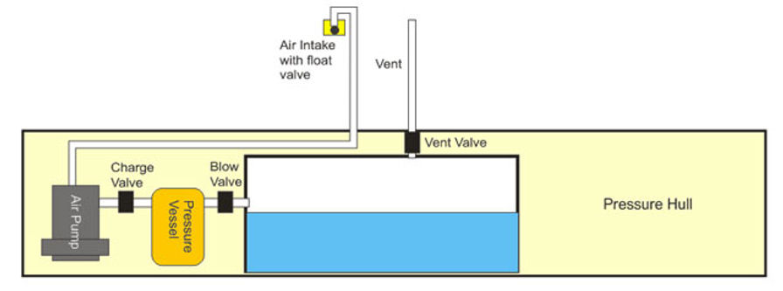
Nautilus Drydocks RC Submarine Technology (2025)

Conclusie
Hierbij een score gebaseerd op de relevante velden/eigenschappen weergegeven in een tabel.

Score van 1 t/m 5 waaronder 5 hoogste/beste score, en 1 laagste/slechtste score
Tank | Complexiteit | Veiligheid | Kosten
S-AS | 1 | 2 | 1
RCABS | 1 | 3 | 1
VLPBS | 4 | 4 | 5
CGBS | 1 | 2 | 1
PPBS | 4 | 3 | 2
PTBS | 4 | 2 | 1
CABS | 4 | 4 | 2

Uit de collectie van de data blijkt er dat de VLPBS (Vented Low Pressure Ballast System) het beste zal werken voor ons doeleinde. Deze is het realistische, is makkelijk te implementeren en zal niet teveel in de kosten lopen.

Bronvermelding
Nautilus Drydocks RC Submarine Technology. (n.d.). Drydocks.
https://www.rc-submarine.com/rc-submarine-technology
Anish. (2025, July 25). A guide to ballast tanks on ships. Marine Insight. https://www.marineinsight.com/naval-architecture/a-guide-to-ballast-tanks-on-ships/

Changelog
Datum | Versie | Wijzigingen
26-9-2025 | 1.0 | Bestand aangemaakt met eerste invulling
10-11-2025 | 2.0 | Omzetten naar template
12-11-2025 | 2.1 | Conclusie herschreven
03-02-2026 | 3.0 | Feedback toegepast

